Изменения в законодательстве о противодействии коррупции

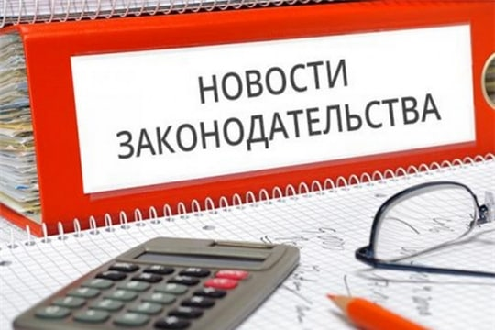

Постановлением Правительства Российской Федерации от 19.07.2022 № 1301 «О внесении изменений в некоторые акты Правительства Российской Федерации по вопросам противодействия коррупции» утверждены изменения, которые вносятся в акты Правительства Российской Федерации по вопросам противодействия коррупции.
Проверка достоверности и полноты сведений, представляемых госслужащими, будет проводиться, в том числе с использованием государственной информационной системы в области противодействия коррупции «Посейдон».
Также уточняется порядок определения стоимости подарка, полученного отдельными категориями госслужащих. Установлено, что в случае, если в отношении подарка, изготовленного из драгоценных металлов и (или) драгоценных камней, не поступило заявление о выкупе либо поступил отказ от выкупа, такой подарок подлежит передаче в Гохран России.

